ОТЧЕТ
о проведении профессиональной недели по профессии
«Повар, кондитер»
с 21.01.19г. по 25.01.19г.
Цель: повышение престижа профессии «Повар, кондитер», применение раннее изученного материала на практике, развитие творческих качеств у обучающихся и вовлечение в самостоятельную творческую деятельность.
Задачи:
1. Развивать у обучающихся интерес к самостоятельной профессиональной деятельности.
2. Мотивировать обучающихся к достижению высоких профессиональных результатов в процессе обучения в лицее и в дальнейшей работе.
3.Привлечь обучающихся с различной степенью мотивации для формирования творческих способностей, общих и профессиональных компетенций.
Неделя прошла в указанные сроки. Были задействованы обучающиеся 3 курса по профессии «Повар, кондитер». Ответственные за проведение мероприятий в рамках недели: Федина И.В., Виденина Н.А., - мастера производственного обучения Проведены следующие мероприятия:
25.01.19 г. Открытие профессиональной недели - подготовили и провели
Федина И.В. и Виденина Н.А.
Обучающиеся были ознакомлены с планом проведения профессиональной недели по профессии «Повар, кондитер». В рамках открытия проводилась интеллектуальная викторина «Своя игра». Во время проведения мероприятия были проверены знания обучающихся по профессиональным модулям, а также внимательность, логическое рассуждение и работа в команде. Обучающиеся справились с поставленной задачей, цель мероприятия была достигнута.

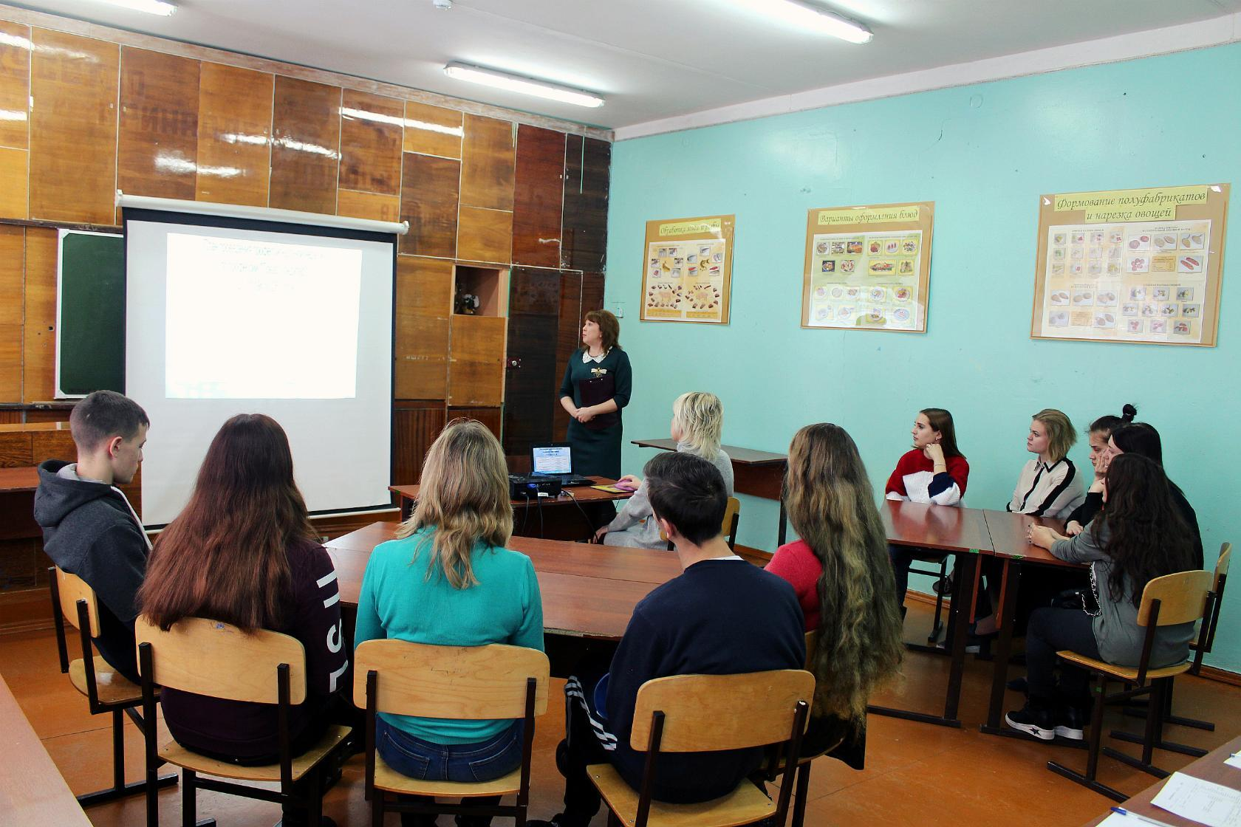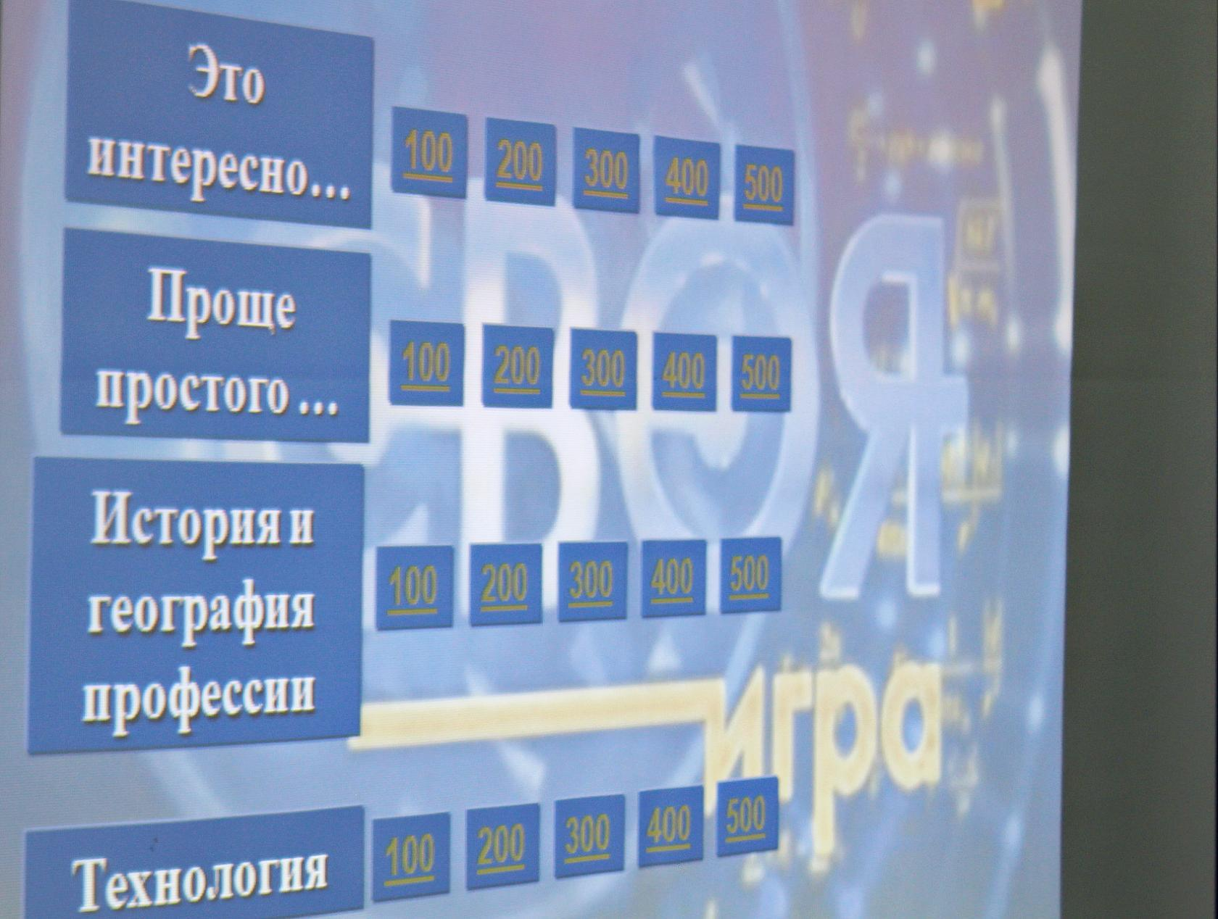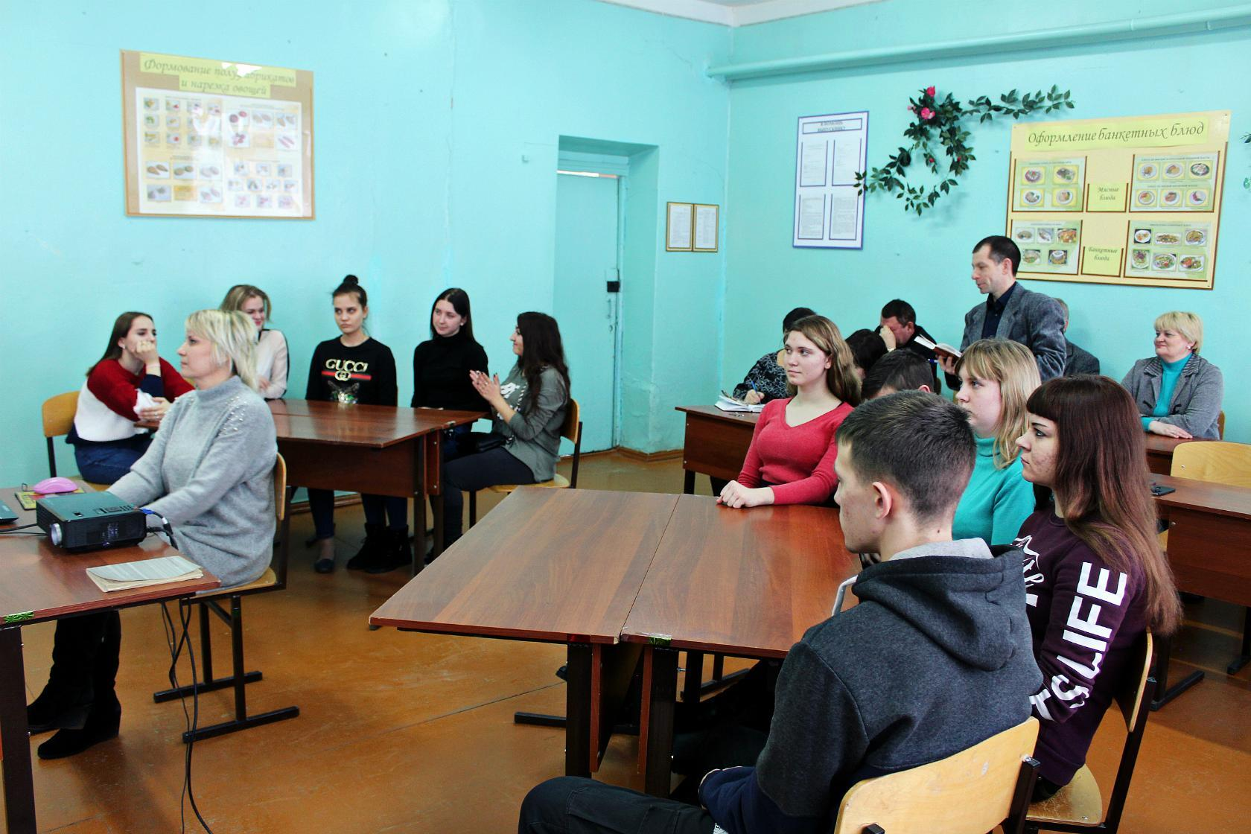

По результатам викторины:
Первое место заняла команда «Смак» - Ашаткина Юлия, Брылев Александр, Берестова Юлия, Зиновьева Анастасия, Родин Виктор.
Второе место заняла команда «Паприка» - Асланова Ниар, Перова Ульяна, Штурбабина Юлия, Дружина Анастасия, Лен Анастасия.

22.01.19 г. Конкурс «Лучший в профессии» - организовала и провела Федина И.В.
Конкурс проходил в два этапа: первый этап – теоретический (тестирование), второй этап – практический (приготовление блюд из мяса, рыбы и десерта «Бисквитный торт». При оценивании этого конкурса учитывалось: сложность и профессиональное мастерство, вкусовые качества, оригинальность оформления блюда.

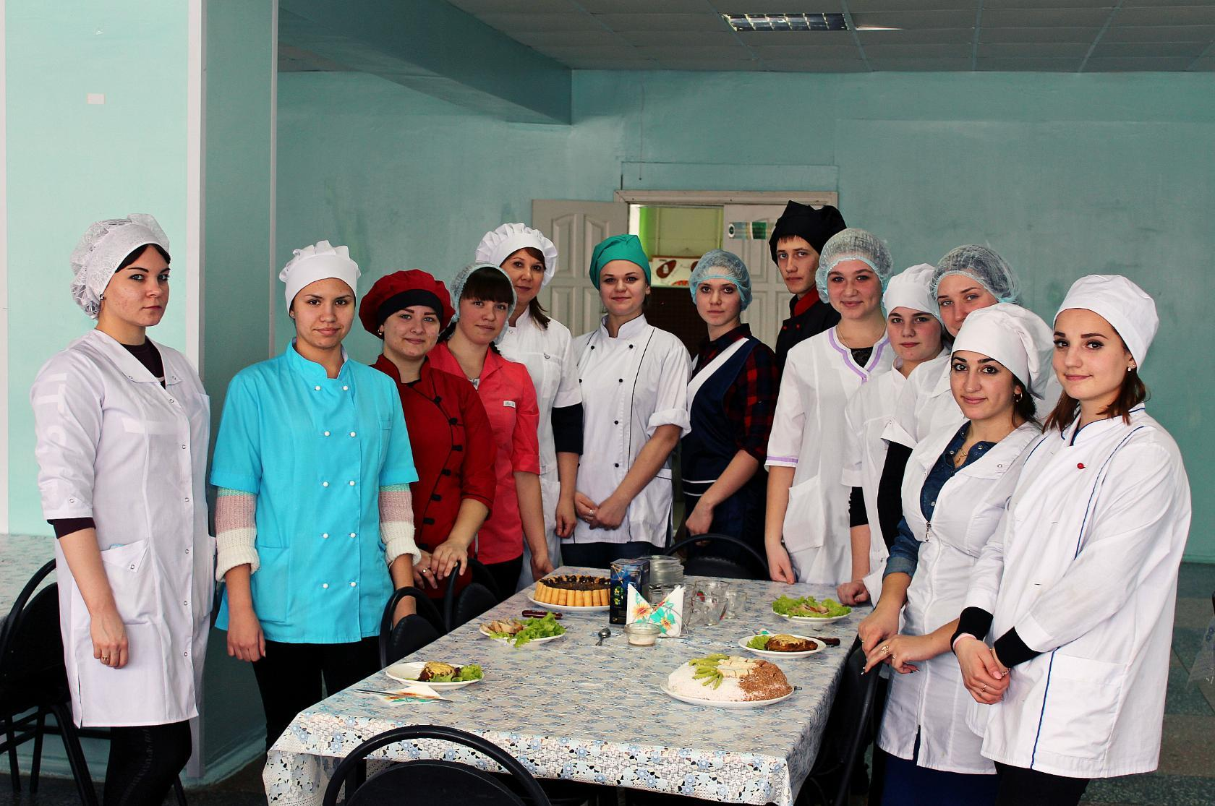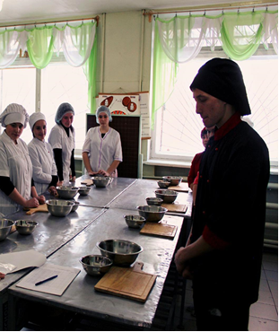

Жюри подвели итоги, оценили блюда и десерты, победителями конкурса стали:
1 место –Родин Виктор, Павлова Дарья, Тимухина Мария, Лен Анастасия, Леонова Яна, Зиновьева Анастасия
2 место – Асланова Ниар, Кузнецова Анастасия, Перова Ульяна, Дружина Анастасия, Горб Мария, Берестова Юлия.

23.11.19г. Открытое внеклассное мероприятие турнир «Умелый повар» подготовила и провела Федина И.В.
В ходе мероприятия, обучающиеся были поделены на 2 команды «Повара» и «Кулинары». Участники турнира проявили интерес к мероприятию и каждый был заинтересован в победе. Мероприятие позволило сплотить группу и одновременно проявить каждому свои индивидуальные способности, в приготовлении канапе, сервировке стола и знаниях этикета.
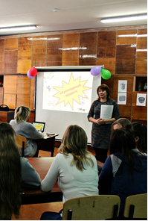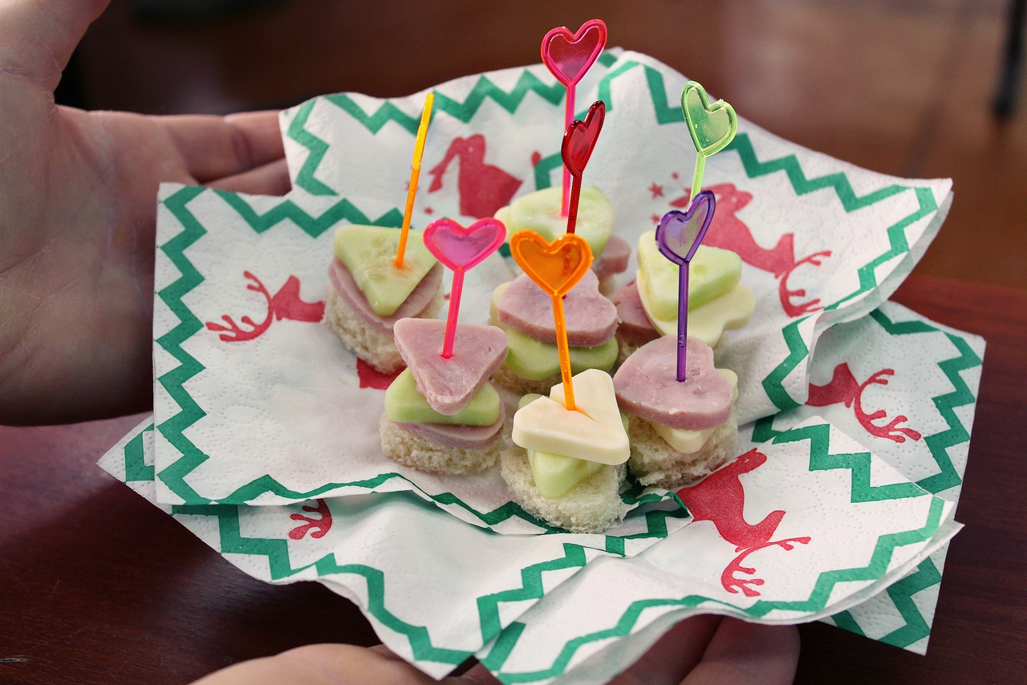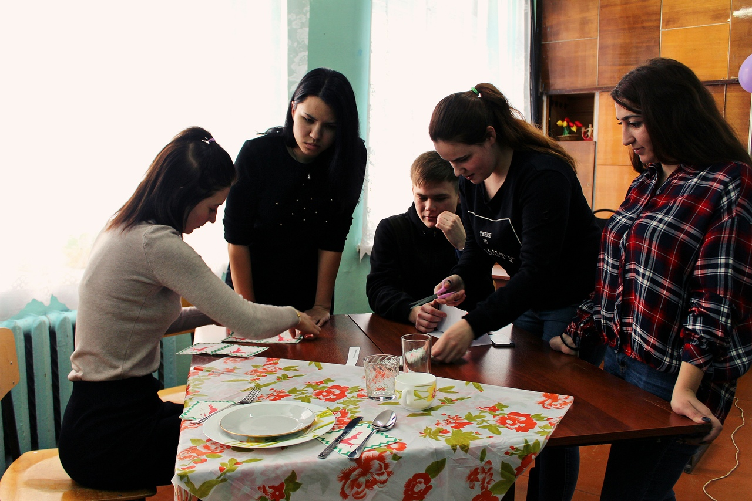
В итоге места турнира распределились следующим образом:
Первое место получили «Кулинары» - Асланова Ниар, Перова Ульяна, Леонова Яна, Кузнецова Анастасия, Ульянов Андрей.
Второе место получили «Повара» - Лен Анастасия, Зиновьева Анастасия, Павлова Дарья, Тимухина Мария, Ашаткина Юлия.

24.01.19г. Квест- игра «Путешествие в мир профессии!» организовала и провела
Виденина Н.А
В данном мероприятии были задействованы все обучающиеся группы, которые соревновались командами. В ходе мероприятия, обучающиеся следуя по станциям, выполняли профессиональные задания различного вида. Мероприятие было увлекательным и интересным.

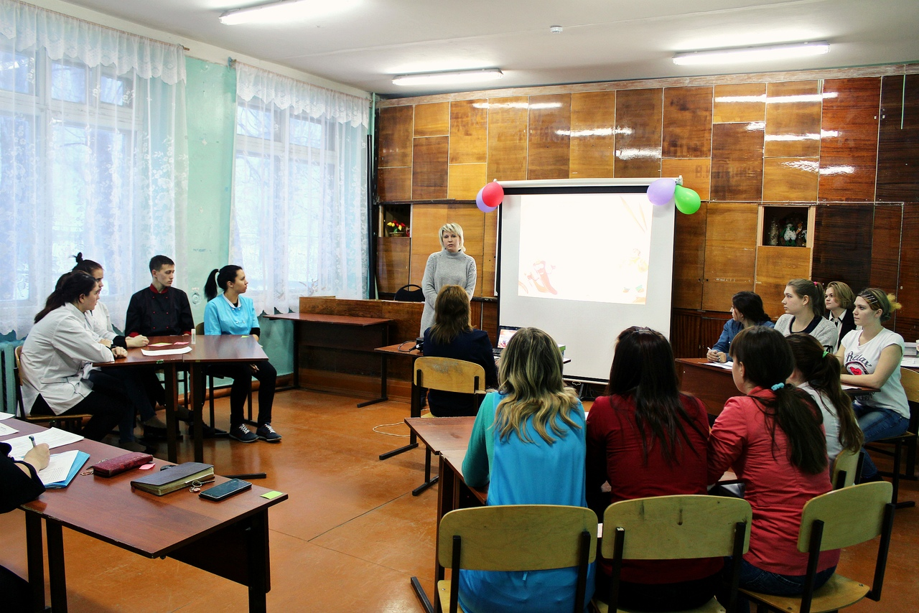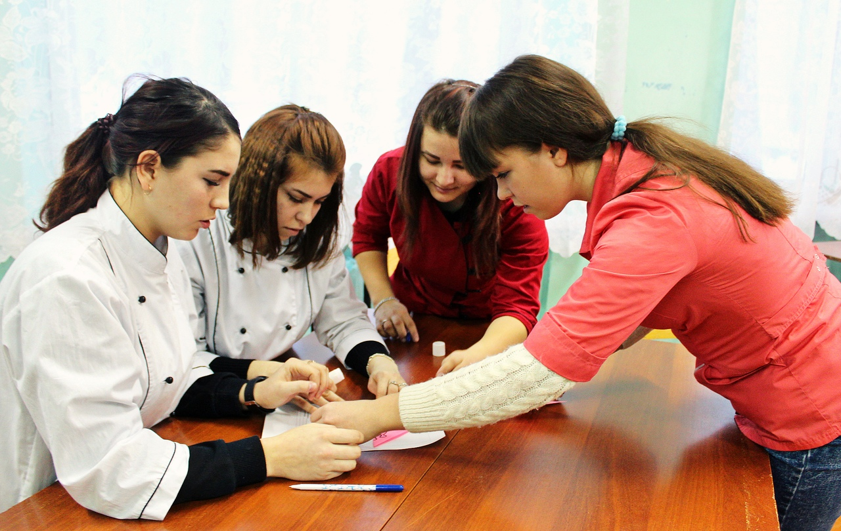

После завершения квест -игры были подведены итоги:
Первое место заняла команда «Кондитеры» - Кузнецова Анастасия, Леонова Яна, Родин Виктор, Ашаткина Юлия, Штурбабина Юлия
Второе место заняла команда «Лучшие повара» - Деменкова Кристина, Шпетина Алена, Павлова Дарья, Тимухина Мария

25.01.19 г. Закрытие профессиональной недели - организовали и провели
Федина И.В. и Виденина Н.А.
Закрытие профессиональной недели прошло в доброжелательной атмосфере с чаепитием и пирогами, которые обучающиеся испекли накануне мероприятия. Мастером п/о Фединой И.В. были подведены итоги всех мероприятий, прошедших в течение недели и названы абсолютные победители. Все обучающиеся приняли активное участие в профессиональной неделе и были отмечены грамотами.

